Отчёт МБУ Среднечелбасская поселенческая библиотека о проведенных мероприятиях приуроченных к празднованию Международного дня дружбы и единения славян.
24 июня 2019 года в МБУ Среднечелбасская поселенческая библиотека В Калининской библиотеке проведен экскурс в историю «От древних славян до наших дней», ребята познакомились с историей славянского народа, их мифами, обычаями, бытом, верованием, традициями и народностями. Ребята отвечали на вопросы викторины, закончился праздник древними играми славянских народов. На мероприятии присутствовало 26 человек. 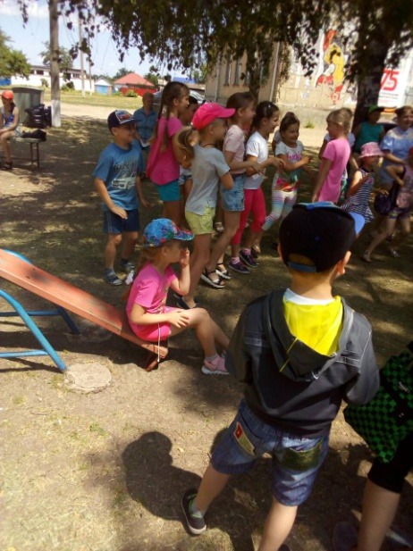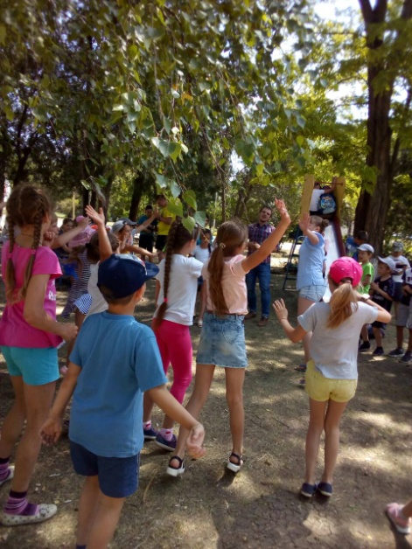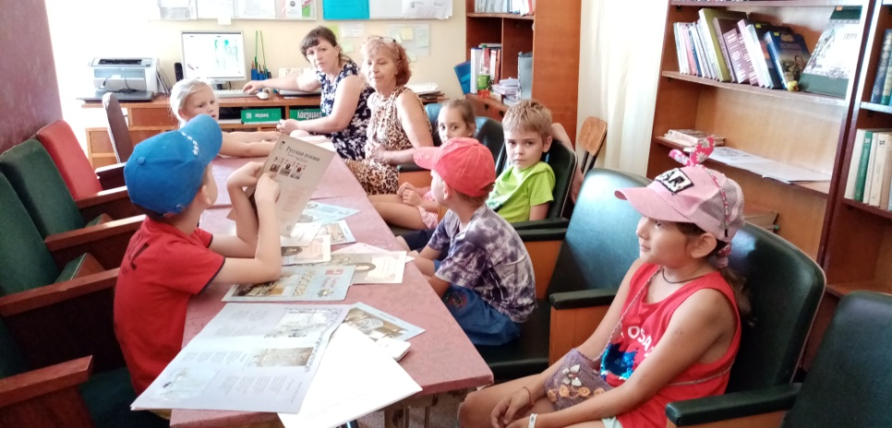 В Среднечелбасской библиотеке проведена познавательно – развлекательная программа «Славянские братства». В библиотеке заведующая филиалом рассказала ребятам о истории праздника, познакомила с книгами славянских народов, закончился праздник развлекательной программой в клубе х.Средний Челбасс. Мероприятие посетило 50 человек. 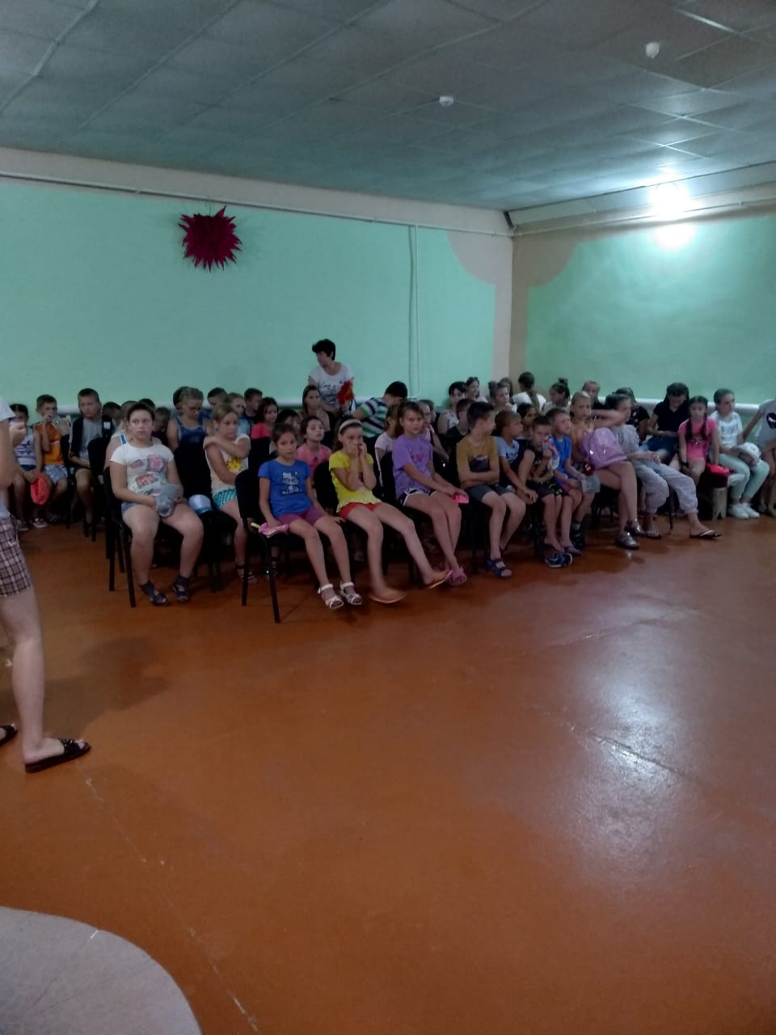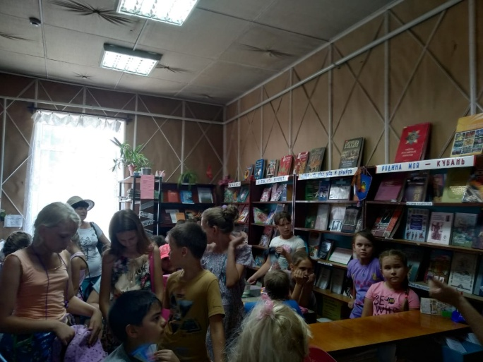
В Ленинодарской библиотеке проведена познавательная программа «Наши братья славяне». На мероприятии присутствовало 9 человек .
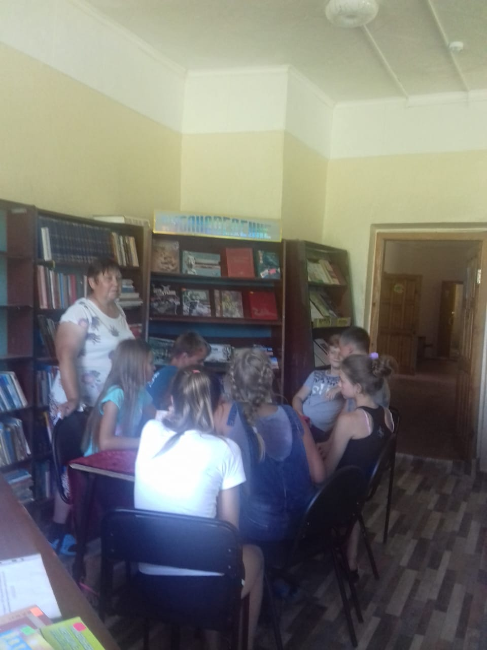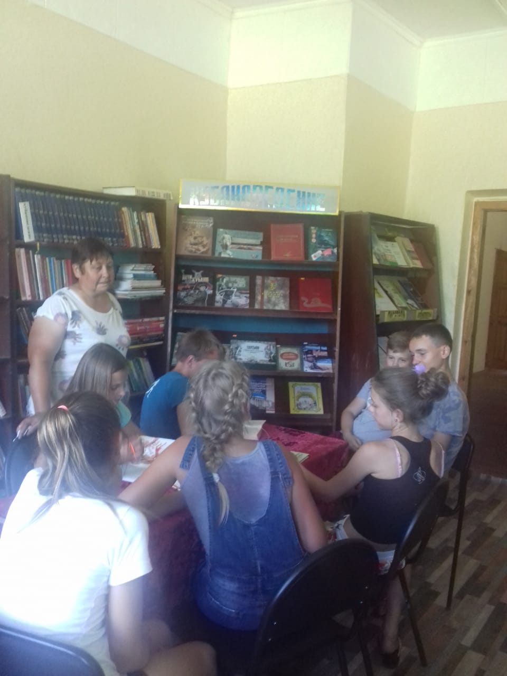

И.о. директора И.Н. Чернуха.

